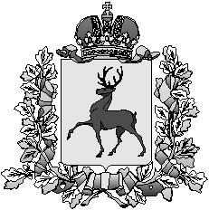

Администрация

городского округа город Шахунья

Нижегородской области

П О С Т А Н О В Л Е Н И Е

от 06 октября 2014 года № 1020

Об утверждении Порядка проведения антикоррупционной экспертизы муниципальных нормативных правовых актов и проектов муниципальных нормативных правовых актов администрации городского округа город Шахунья Нижегородской области, а также антикоррупционного мониторинга муниципальных нормативных правовых актов администрации городского округа город Шахунья Нижегородской области

На основании статьи 3 Федерального закона от 17.07.2009 N 172-ФЗ "Об антикоррупционной экспертизе нормативных правовых актов и проектов нормативных правовых актов", статьи 6 Федерального закона от 25.12.2008 N 273-ФЗ "О противодействии коррупции", в соответствии с Уставом городского округа город Шахунья администрация городского округа город Шахунья п о с т а н о в л я е т:
1. Утвердить прилагаемый Порядок проведения антикоррупционной экспертизы муниципальных нормативных правовых актов и проектов муниципальных нормативных правовых актов администрации городского округа город Шахунья Нижегородской области, а также антикоррупционного мониторинга муниципальных нормативных правовых актов администрации городского округа город Шахунья Нижегородской области.
2. Начальнику общего отдела администрации городского округа город Шахунья обеспечить опубликовать настоящего постановления посредством размещения на официальном сайте.
3. Контроль за исполнением настоящего постановления оставляю за собой.

И.о. главы администрации городского
округа город Шахунья А.Д.Серов

